РАСЧЕТ
количества воздуха для проветривания
панели пласта k₅^{В}

Шахта о газу – сверхкатегорная,
по пыли – опасная,
по выбросам – не опасная.

При выемке угля используются отбойные молотки МО.

Тупиковые выработки проводятся при помощи комбайна ГПКС.

Действующих лав – 1 шт.

Проводимых выработок – 2 шт.

Определение метанообильности очистных выработок и выемочных участков.

РАСЧЕТ ПРОВЕТРИВАНИЯ
1 южной лавы пласта К5

Способ выемки: отбойные молотки МО.

Настоящий расчет выполнен согласно "Руководства по проектированию вентиляции угольных шахт", Киев 1994 год. Расчет расхода воздуха по выделению метана производим на основании данных по фактическому метановыделению из лавы-аналога - 3 южной лавы уклона №1 пласта К7, на основании данных телеинформации, выдаваемой аппаратурой АГК.

Согласно "Руководства..." Киев 1994г. определяем фактическое метановыделение в очистной выработке.
Определяем средний расход метана из очистного забоя в течение месяца по формуле (3.74).

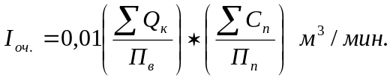

где: Q_{к} - расход воздуха в пункте замера,м3/мин
С_{п} - среднесуточня концентрация газа по измерениям переносными
приборами, %;
П_{п} - число определений среднесуточной концентрации переносными
приборами за месяц;
П_{в} - число определений количества воздуха за месяц.

апрель 2014 г. 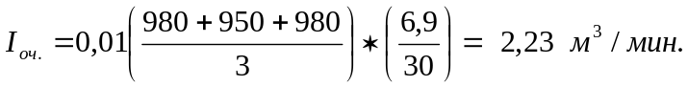

Аналогичным образом по данным остальных измерений расхода воздуха рассчитаны следующие значения расхода метана:

май 2014 г.: Iоч. = 2,35 м³/мин.

июнь 2014 г.: Iоч. = 2,83 м³/мин.

Средний за квартал расход газа в исходящей из очистного забоя струе воздуха определяем по формуле (3.72).

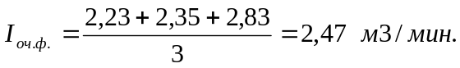

Среднее фактическое метановыделение в очистной выработке определяем по формуле:(3.65)

I _{оч.ф.} = I_{уч}.- I_{п.с.}- I_{оч.п.} м³/мин.

где: Iп.с. - средний расход газа, поступающего с подсвежающей струёй воздуха;
Iоч.п. - средний расход газа поступающего в очистную выработку со свежей
струёй воздуха

I_{оч.ф.} = 2,47 - 0,0 - 0,0 = 2,47 м³/мин.

Ожидаемое среднее метановыделение в очистной выработке рассчитываем по формуле (3.76)

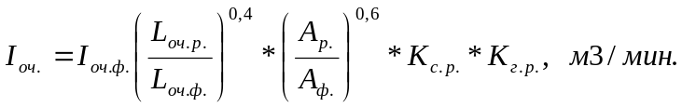

где: L_{оч.р.} - расчетная длина очистного забоя, м;
L_{оч.ф.} - фактическая длина очистного забоя, м;
А_{оч.р.} - расчетная добыча с очистного забоя, т/сут.;
А_{оч.ф.} - фактическая добыча с очистного забоя, т/сут.;
К_{с.р.;Кг.р.} - коэффициенты, учитывающие изменение системы разработки
и изменение метанообильности с глубиной;

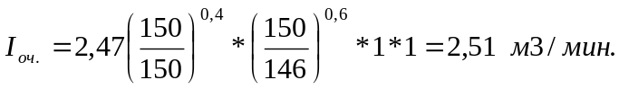

1.2. Определяем фактическое метановыделение на выемочном участке:

Расход метана в исходящей из выемочного участка вентиляционной струе в течение месяца рассчитываем по формуле: (3.75)

апрель 2014 г.: Iуч. = 2,34 м³/мин.
май 2014 г.: Iуч. = 2,48 м³/мин.
июнь 2014 г.: Iуч. = 2,91 м³/мин.

Средний за квартал расход газа в исходящей из выемочного участка вентиляционной струе определяем по формуле:(3.72)

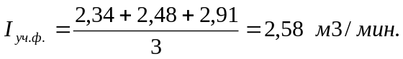

Среднее фактическое метановыделение на выемочном участке определяем по формуле (3.68):

I_{уч.ф}. = 2,58 - 0,0 - 0,0 = 2,58 м³/мин.

Ожидаемое среднее метановыделение на выемочном участке рассчитываем по формуле: (3.77)

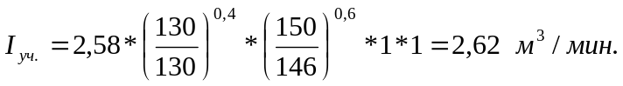

Проверяем схему проветривания выемочного участка по опасности местных скоплений газа метана (ф. 6.2):

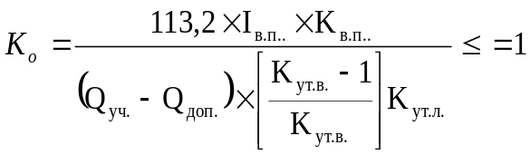

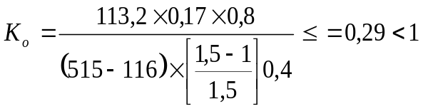

По остальным выемочным участкам результаты расчетов сведены в таблицу:
Таблица №1.
№ выемочного  участка | Планируемая  добыча, т | Ожидаемое метановыделение
№ выемочного  участка | Планируемая  добыча, т | в очистной выработке, м3/мин. | в выемочном участке, м3/мин.
1 | 150 | 2,51 | 2,62

Расчет расхода воздуха для проветривания очистных выработок
и выемочных участков.

2. Расчет количества воздуха.

2.1. Расход воздуха для проветривания очистной выработки по выделению метана рассчитываем по формуле (6.3):

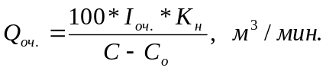

где: I_{оч}. - среднее ожидаемое (фактическое) газовыделение в очистной выработке;
С - допустимая согласно ПБ концентрация метана в исходящей струе;
С_{о} - концентрация газа в поступающей струе;
К_{н} - коэффициент неравномерности метановыделения (табл.6.3)

К_{н} = 1,94 × Iоч.^{-0,14} = 1,94 × 2,51^{-0,14} = 1,71 м³/мин.

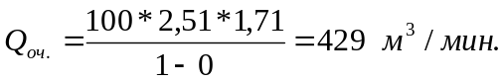

При максимальной скорости движения воздуха в очистной выработке (ф. 6.18):

Q_{оч.max.} < 60 x S_{оч.min} x V_{max} x Ко.з. = 60 х 2,4 х 4 х 1,25 = 720 м³/мин.

Расчет расхода воздуха для проветривания очистной выработки по числу людей, работающих в смену, производим по формуле (6.13)

Q_{оч.} = 6 x Ко.з. x n чел. , м³/мин.

где: n_{чел.} - количество рабочих в смене;

Q_{оч.} = 60 x 1,25 x 18 = 135 м³/мин.

Проверяем расход воздуха по минимальной скорости его движения в очистной выработке (формула 6.16):

Q_{оч.min} > 60 x Sоч.max x Vmin x Ко.з, м³/мин.
Q_{оч.min} = 60 х 2,4 х 1 х 1,25 = 247 м³/мин.

Расчет расхода воздуха из условия оптимальной скорости по пылевому фактору производим по формуле (6.15):

Q_{оч}. = 60 x S_{оч.min} x V_{опт}. x К_{оз}. = 60 x 2,4 x 1,6 x 1,15 = 265 м³/мин.

2.2. Расход воздуха для выемочного участка по выделению метана определяем по формуле: (6.24)

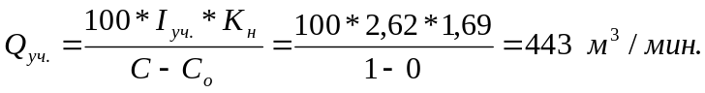

К_{н} = 1,94 х 2,62^{-0,14} = 1,69

Определяем расход воздуха на выемочном участке по формуле (6.23):

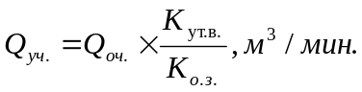

где: К_{ут.в.} – коэффициент, учитывающий утечки воздуха через выработанное
пространство в пределах выемочного участка.

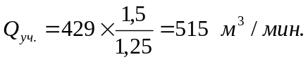

По числу людей:

Q_{уч}. > 6 x 20 > 120 м³/мин.

Окончательно для проветривания принимаем наибольшие значения:

Q_{оч.} = 429 м³/мин.

Q_{уч.} = 515 м³/мин.

3. Расчет максимально допустимой нагрузки на очистной забой по газовому фактору.

Максимально допустимая нагрузка на очистной забой по газовому фактору (А_{max}, т/сут.) по формуле 7.2 "Руководства…":

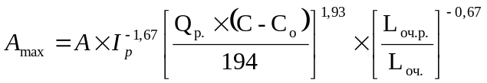

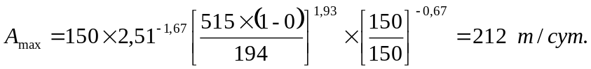

Результаты расчета расхода воздуха для проветривания выемочных участков сводим в таблицу:
Таблица №2
Наименование лавы | Расход воздуха для проветривания, м³/мин.
Наименование лавы | очистной выработки, м³/мин. | выемочного участка, м³/мин.
Коренная лава пласта Л1 | 429 | 515

Расчет воздуха для проветривания подготовительных забоев.

Р А С Ч Е Т

проветривания подготовительного забоя
1 северного конвейерного штрека пл. К5

ИСХОДНЫЕ ДАННЫЕ:

1. Тип комбайна : ГПКС
2. Площадь поперечного сечения выработки в свету, м²: Sс = 11,2
3. Сечение по углю, Sуг. = 4,4
4. Максимальная по проекту длина тупиковой части, м Lпр. = 300
5. Проектная скорость проведения выработки Vпр,м/сут. = 3
6. Полная мощность угольных пачек пласта, м = 1,0
7. Объемный вес угля γ, т/м3 = 1,3

Согласно "Руководства..." Киев 1994 г. определяем среднюю концентрацию метана в исходящей струе тупиковой выработки:
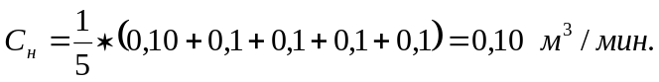

Определяем среднюю концентрацию метана перед ВМП:

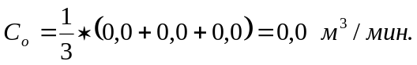

По данным наблюдений значение I_{пов.ф.} определяем по формуле (3.27)

I_{пов.ф.} = 0,01 Q_{н} (С_{н} - С_{о}) м³/мин.,

где: Q_{н} - расход воздуха в тупиковой выработке в 10-15м от
ее устья;
I_{пов.ф.} = 0,01 * 170 (0,11 - 0,0) = 0,170 м³/мин.

Скорость проведения выработки берем согласно проекту V = 3 м/сут.

Метановыделение с неподвижных обнаженных поверхностей пласта рассчитываем по формуле (3.2):
Iпов. = 2,3 x 10⁻² m Vср. (х - хо) Кт; м3/мин.

где: m - полная мощность угольных пачек пласта:
Vср. - проектная скорость продвигания забоя;
Кт - коэффициент, учитывающий изменение метановыделения во времени (табл.3.2)

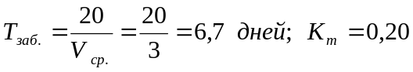

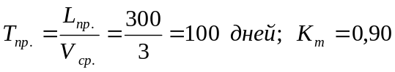

(х - хо) - разница между природной и остаточной метанообильностью (форм.3.26)

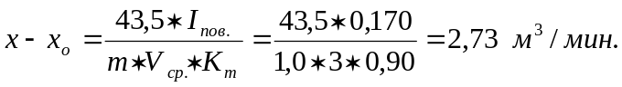

тогда:

Метановыделение из отбитого угля при комбайновом способе проведения выработки определяем по формуле (3.8):
I_{о.у.п}. = J * К_{ту} (х - хо),

где: J - техническая производительность комбайна;
К_{ту} - коэффициент, учитывающий степень дегазации отбитого угля;

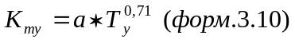

Значение Ту рассчитываем по формуле (3.11):
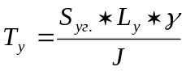

где: S_{уг} - площадь поперечного сечения выработки по углю в проходке;
L_{у} - подвигание забоя за цикл;

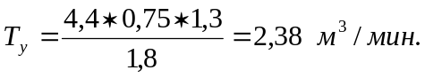

К_{ту} = 0,052 * 2, 38^{0,71} = 0,096 м³/мин.

J_{о.у.п}. = 1,8 * 0,096 x 2,73 = 0,472 м³/мин.

Определяем метановыделение в выработке:

Расход воздуха для проветривания выработки по метановыделению: (ф.5.11)

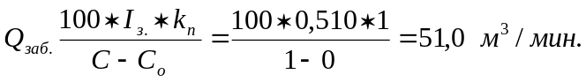

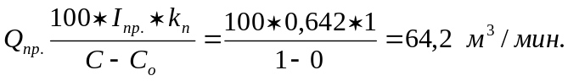

По числу людей: (форм.5.8):

Q_{з} = 6 * n = 6 x 6 = 36 м³/мин.

По минимальной скорости воздуха в выработке (ф. 5.9):

Q_{выр}. = 60 * S * V_{min} = 60 *11,2 * 0,25 = 168 м³/мин.

По минимальной скорости воздуха в призабойном пространстве тупиковой выработки в зависимости от температуры (форм.5.10):

Q_{заб.} = 20 * S * V_{min} = 20 * 11,2 * 0,5 = 112 м³/мин. (ф.5.10)

Окончательно принимаем наибольший результат согласно расчету:

Q_{заб.} = 168 м³/мин.

Производим расчет производительности ВМП:

Q_{впр} = К_{ут}. * Q_{заб}. ,м³/мин.

Длина забоя: 300 м Q_{вент.} = 1,52 * 168 = 255 м³/мин.
Длина вент. става: 480 м

Расход воздуха, поступающий к всасу ВМП с регулируемой производительностью:

Q _{вс}. = 1,43 * Q_{вент}. x К_{р.,} м³/мин.

где: К_{р} = 1,1 - коэффициент

Q_{вс} = 1,43 * 255 * 1,1 = 401 м³/мин.

Принимаем: Qвс. = 401 м³/мин.
Qвен. = 255 м³/мин.
Qзаб. = 168 м³/мин.

Производим проверку согласно аэродинамической характеристики вентилятора ВМ-6 рис. п.1.8. она составляет: Q = 480>401 м³/мин.

Так как подача ВМП согласно ПБ п. 3.4.VI не должна превышать 70% расхода воздуха в выработке в месте его установки, то необходимо подавать к месту установки ВМП не менее Q = 624 м³/мин. воздуха.

На основании расчетов производим выбор вентиляторов согласно "Руководства..." Киев 1994 г.

Принимаем ВМП: один ВМ-6 и прорезиненный вентиляционный трубопровод диаметром 0,6 м.

По подготовительным забоям результаты расчета приведены в таблице №3:
Таблица №3
№ п/п | Наименование выработки | Расход воздуха, подаваемого в призабойное пространство, м³/мин. | Подача ВМП, м³/мин. | Минимальный расход воздуха в месте установки ВМП
1 | 1 северный конв. штрек пл. К5 | 168 | 255 | 624
2 | Вент. штрек 1 сев. лавы пл. К5 | 168 | 220 | 624

4. РАСЧЕТ ВОЗДУХА ДЛЯ ПОДДЕРЖИВАЕМЫХ ВЫРАБОТОК.

Расчет воздуха для поддерживаемых выработок рассчитываем по минимальной скорости воздуха согласно "Руководства...":

Q_{подз}.= 60 x S x Vmin м³/мин.

S - площадь поперечного сечения выработки в свету;
Vmin - минимальная скорость воздуха в поддерживаемых выработках, м/сек.

Магистральный откаточный штрек пласта К₅ (за уклоном пласта К5):

Q = 60 x 11,2 x 0,15 = 101 м³ /мин.

Данные расчета сводим в таблицу №4:

Таблица №4.
№ п/п | Наименование выработки | Сечение выработки, м² | Расчетное кол-во воздуха, м³/мин
Ствол № 2"бис"
1 | Магистральный откаточный штрек пл. К5 (за уклоном пл. К5) | 11,2 | 101
 | ИТОГО: |  | 101

Расчет воздуха для проветривания камер для машин и оборудования.

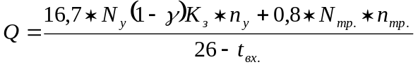

где: Nу - мощность эл. установок в камере, кВт;
γ - к.п.д. установки;
К_{з} - коэффициент, учитывающий продолжительность работ
эл. установок в течение суток;
N_{тр.} - мощность трансформатора, установки в камере, кВт;
t_{вх.} - температура воздуха в выработке перед камерой;
n_{у} - число одновременно работающих установок;
n_{тр}. - число одновременно работающих трансформаторов;

Лебедочная камера вентиляционного ходка пласта К5.

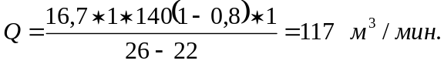

Расход воздуха для камер составил: 117 м³/мин.

6. Расчет утечек воздуха через вентиляционные сооружения:

При определении нормы воздуха через вентиляционные сооружения значение фактических перепадов давления на вентиляционные сооружения принимаем по данным депрессионной съемки.

Норма утечек воздуха рассчитывается при перепаде давления 50 мм рт.ст.
При прочих перепадах давления нормы утечек пересчитываются по формуле:

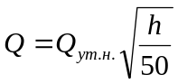

где: Q_{ут.н.} - норма утечек через сооружения при перепаде давления = 50;
h - фактический перепад давления;

Рассчитываем норму утечек воздуха через шлюз вент. квершлага пл. Н10 со стороны пласта К5:

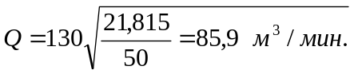

Q_{ут.} = К * Q_{ут.н.} = 0,76 x 85,9 = 65,3 м³/мин.

По остальным вент. сооружениям расчет сведен в таблицу:

Таблица №5
№ п/п | Наименование выработки:  место установки вентиляционного  сооружения | Число  вент.  дверей | Пло-щадь  двери,  м² | Депрес-сия  мм.вод.ст. | Норма  утечек  воздуха  м³/мин. | Сече-ние  выраб.,  м² | Миним.  скорость  воздуха,  м³/мин.
1 | 2 | 3 | 4 | 5 | 6 | 7 | 8
Ствол №2 "бис"
1 | Вент. квершлаг пл. Н10 со стороны пл. К5 | 2 двуств. двери | 4,68 | 21,815 | 65,3 | 12,8
2 | Вент. штрек 1 южной лавы пл.К5 (между вент. ходком пл. К5 и уклоном пл. К5) | 2 двуств. двери | 3,6 | - | 115 | 11,2
3 | Уклон пл. К5 (ниже магистр. откат. штрека пл. К5 | 2 двуств. двери | 3,5 | - | 115 | 11,2
4 | Уклон пл. К5 (выше 1 южного конв. штрека пл. К5) | 2 двуств. двери | 3,8 | - | 115 | 11,2
 | ИТОГО: |  |  |  | 410

Итого на утечки воздуха через вентиляционные сооружения требуется: 410 м³/мин.

Расчет расхода воздуха для проветривания панели пласта k₅^{В}.

Расход воздуха для панели в целом определим по формуле 8.1:

Qш. = 1,1 (Qуч. + Qп.в. + Qпод.в. + Qк. + Qут.)

где: 1,1 - коэффициент, учитывающий неравномерность распределения воздуха по сети горных выработок;
Qуч. - расход воздуха для проветривания выемочных участков;

Qп.в. -расход воздуха, подаваемого к всасам ВМП для обособленного проветривания тупиковых выработок;
Qпод.в. - расход воздуха для обособленного проветривания поддерживаемых выработок;
Qк. - расход воздуха для обособленного проветривания камер;
Qут. - утечка через вент.сооружения, расположенные за пределами выемочных участков.

При этом должно быть выполнено условие:

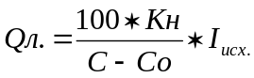

где: Кн -коэффициент неравномерности газовыделения в шахте;
С -допустимая концентрация газа в исходящей из шахты вентиляционной струе;
Со -концентрация газа в атмосферном воздухе на поверхности шахты;
I_{исх.} - абсолютное метановыделение в исходящей из шахты вентиляционной струе;

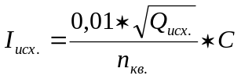

где: Qисх. - расход воздуха в исходящей из шахты вент. струе;
С -средняя концентрация газа в исходящей струе;

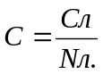
где: Сл -концентрация газа в исходящей струе по данным лабораторного анализа проб воздуха, %
Nл. -число лабораторных определений концентрации газа;
Nкв.-число измерений расхода воздуха;

Ствол №2"бис".

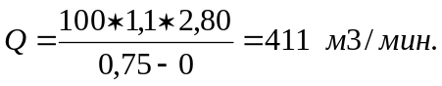

Q = 1,1* (515 +1248 +101 + 117 + 410) = 2630 м³/мин.

2630 > 411

Количество воздуха, необходимого для проветривания панели пласта k₅^{В}:

2630 м³/мин.

Результаты расчетов количества воздуха по потребителям приведены в таблице:

№ п/п | Наименование | Количество воздуха, м³/мин.
1 | Выемочные участки | 515
2 | Подготовительные забои | 1248
3 | Поддерживаемые выработки | 101
4 | Камеры | 117
5 | Внутренние утечки | 410
6 | ИТОГО: | 2391
 | ВСЕГО с учетом коэффициента 1,1 | 2630

Начальник участка ВТБ В. Н. Молодоженя

